Eiropas Sociālā fonda projekta „Atbalsts izglītības pētījumiem”
komponente
Pedagogu profesionālo kompetenču pilnveide darbam starpdisciplinārā mācību vidē, lai tuvinātu mācības reālajai dzīvei un paaugstinātui skolēnu uzņēmību

Starpdisciplināri uzdevumi 10.klasei

Ziņas nodošanas veidi

Rīgas Juglas vidusskola
Aija Melle (latv. valoda un literatūra), Ina Svilāne (matemātika), Aira Broka (vēsture), Silvija Kreile (bioloģija, ķīmija), Jeļena Baļuha (krievu valoda), Sandra Čiapas (angļu valoda), Sergejs Bērziņš (sports)

1. Tēmas un problēmas noteikšana dienas sākumā
Mērķis: ieintriģēt skolēnus; „iedarbināt” skolēnos asociatīvo domāšanu.
Laiks: 5min.
Resursi: papīrs, rakstāmrīks, telefons, TV (interaktīvā tāfele), grāmata, multfilma.
Darba gaita:1) Skolēniem jāvēro viss notiekošais, mēģinot saprast, kāda būs dienas pētāmā tēma.
2) Visiem skolotājiem ir sava loma šajā etīdē, ar kuras palīdzību jāparāda kāds no ziņas nodošanas veidiem. Protams, atbilstoši tēlojumam ir arī nepieciešamais inventārs.
1.pers: Lasa grāmatu
2.pers: Sēž pie galda un raksta vēstuli
3.pers: Ieslēdz CD ar multfilmu („Brīvdienas Prostokvašinā”, fragments par pastnieku Pečkinu)
4.pers: Loka un klasē palaiž krāsainas papīra lidmašīnas
5.pers: Zvans- saruna pa mobilo telefonu
6.pers: Dzejas lasīšana (fragments no Blaumaņa dzejoļa „Tālavas taurētājs”)
7.pers: Ieskrien klasē apmaldījies ar karti rokā un ar saucieniem „Palīgā-palīgā!”
3) Pēc skolotāju etīdes skolēniem uz līmlapiņām jāuzraksta, kāda varētu būt šīs dienas tēma. Visas līmlapiņas tiek salīmētas uz lielās lapas tā, lai pārējie arī var izlasīt citu klasesbiedru formulējumus un domas par redzēto.

2. Tekstu atpazīšana
Mērķis un uzdevumi: skolēniem, izmantojot valodu zināšanas (latviešu, angļu, vācu, krievu), lasīt un saprast tekstus; attīstīt sadarbības prasmes.
Laiks: ~20min.
Resursi: uz krāsainiem papīriem sakopēti tekstu fragmenti dažādās valodās
Darba gaita: 1) Klase atkarībā no skolēnu skaita tika dalīta piecās vai četrās grupās. Grupas tika dalītas, skolēniem izvēloties krāsainu teksta fragmentu (vienādās krāsas veido vienu grupu).
2) Skolēniem tika iedoti dažādu tekstu fragmenti četrās valodās-latviešu, angļu, vācu un krievu.
3) Uzdevumi skolēniem:
a) Lasot un analizējot tekstu fragmentus, noteikt, no kāda literāra darba tie ir, kas it to autori.*
b) Lasot un analizējot tekstus, secināt, kas visiem dotajiem tekstiem ir kopīgs un kāda būs dienas (nodarbības) risināmā problēma (tēma);
c) Veidot grupas prezentāciju (2 min.garu) par lasītajiem tekstiem, iekļaujot citātus.
4) Katra grupa uzstājās ar savu prezentāciju, pieminot, kāda, pēc viņu domām, būs dienas (nodarbības) risināmā problēma, to pamato, izmantojot citātus no tekstiem.
5) Seko skolotāju komandas pārrunas ar klasi:
- par skolotāju etīdē redzēto, tur izmantotajiem atribūtiem;
- skolēni iepazīstināti ar grāmatām, no kurām ņemti tekstu fragmenti;
- izvērtētas skolēnu prezentācijas;
-formulēta mācību dienas tēma: ziņas nodošana/ ziņas nodošanas veidi.
Vērtēšana: grupas saņem uzlīmes par precīzi noteiktiem darbu fragmentiem un autoriem.

*latviešu valodā 1) Aleksandrs Milns „Vinnijs Pūks'', 2) Bela Kaufmane „Aušup pa lejupejošām kāpnēm'', 3) Ziedonis „Epifānijas'', 4) Stīgs Larsons „Meitene ar pūķa tetovējumu''; angļu valodā Arthur Conan Doyle ''Sherlock Holmes'', 2) Oscar Wilde ''The Picture of Dorian Grey'', 3) Jean Webster Daddy Long Legs''; vācu valodā Peter Hartling ''Oma''; krievu valodā 1)А.С.Пушкин „Сказка о царе Салтане, о сыне его славном и могучем богатыре князе Гвидоне Салтановиче и о прекрасной царевне Лебеди”,2) С.Есенин. Письмо от матери.m.

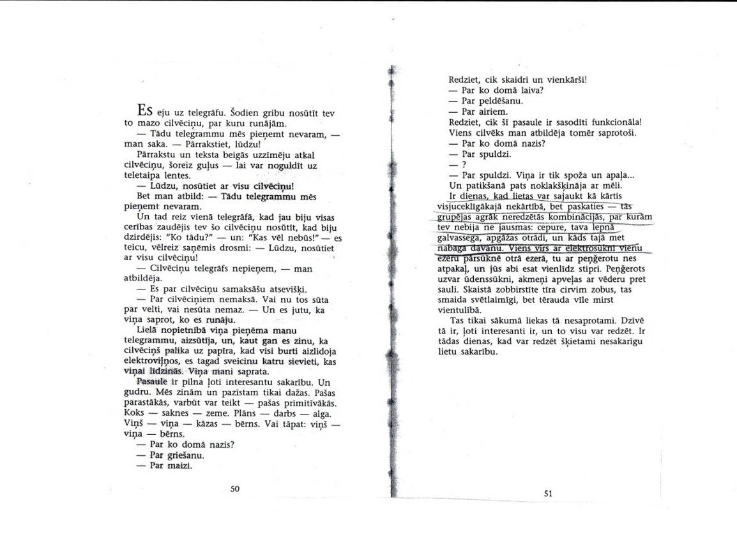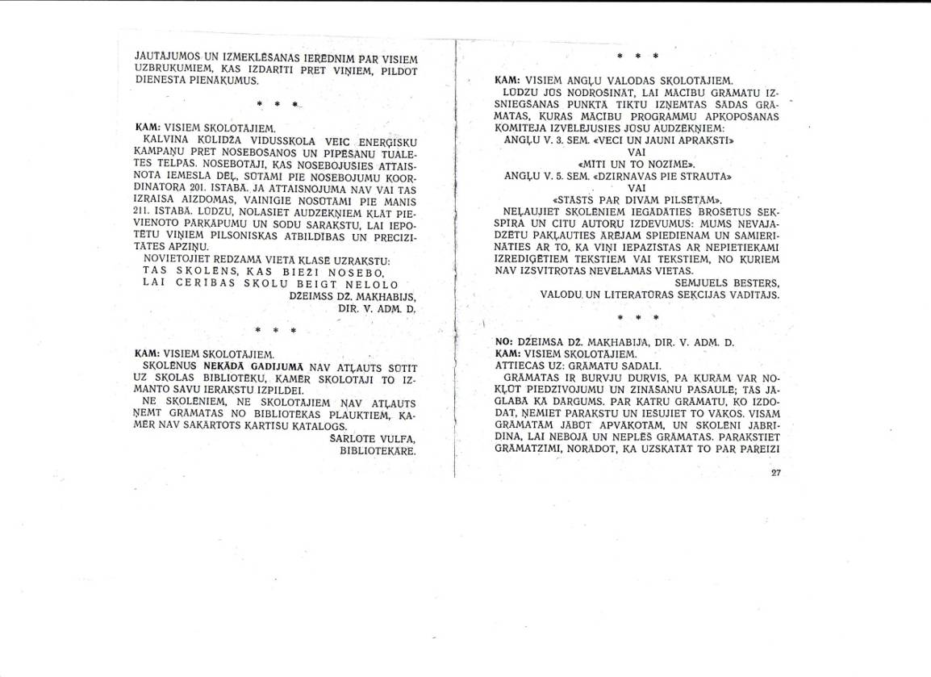
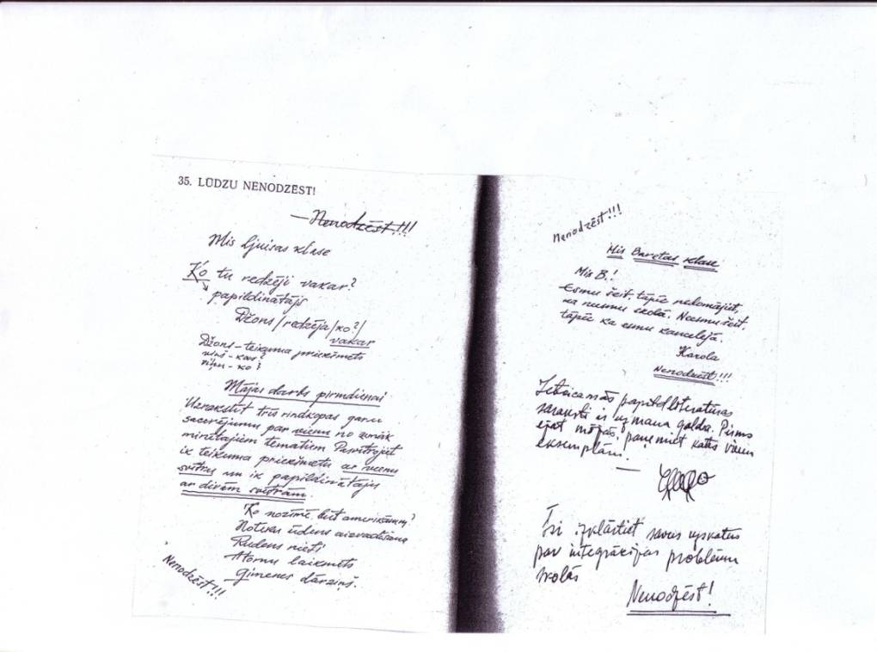
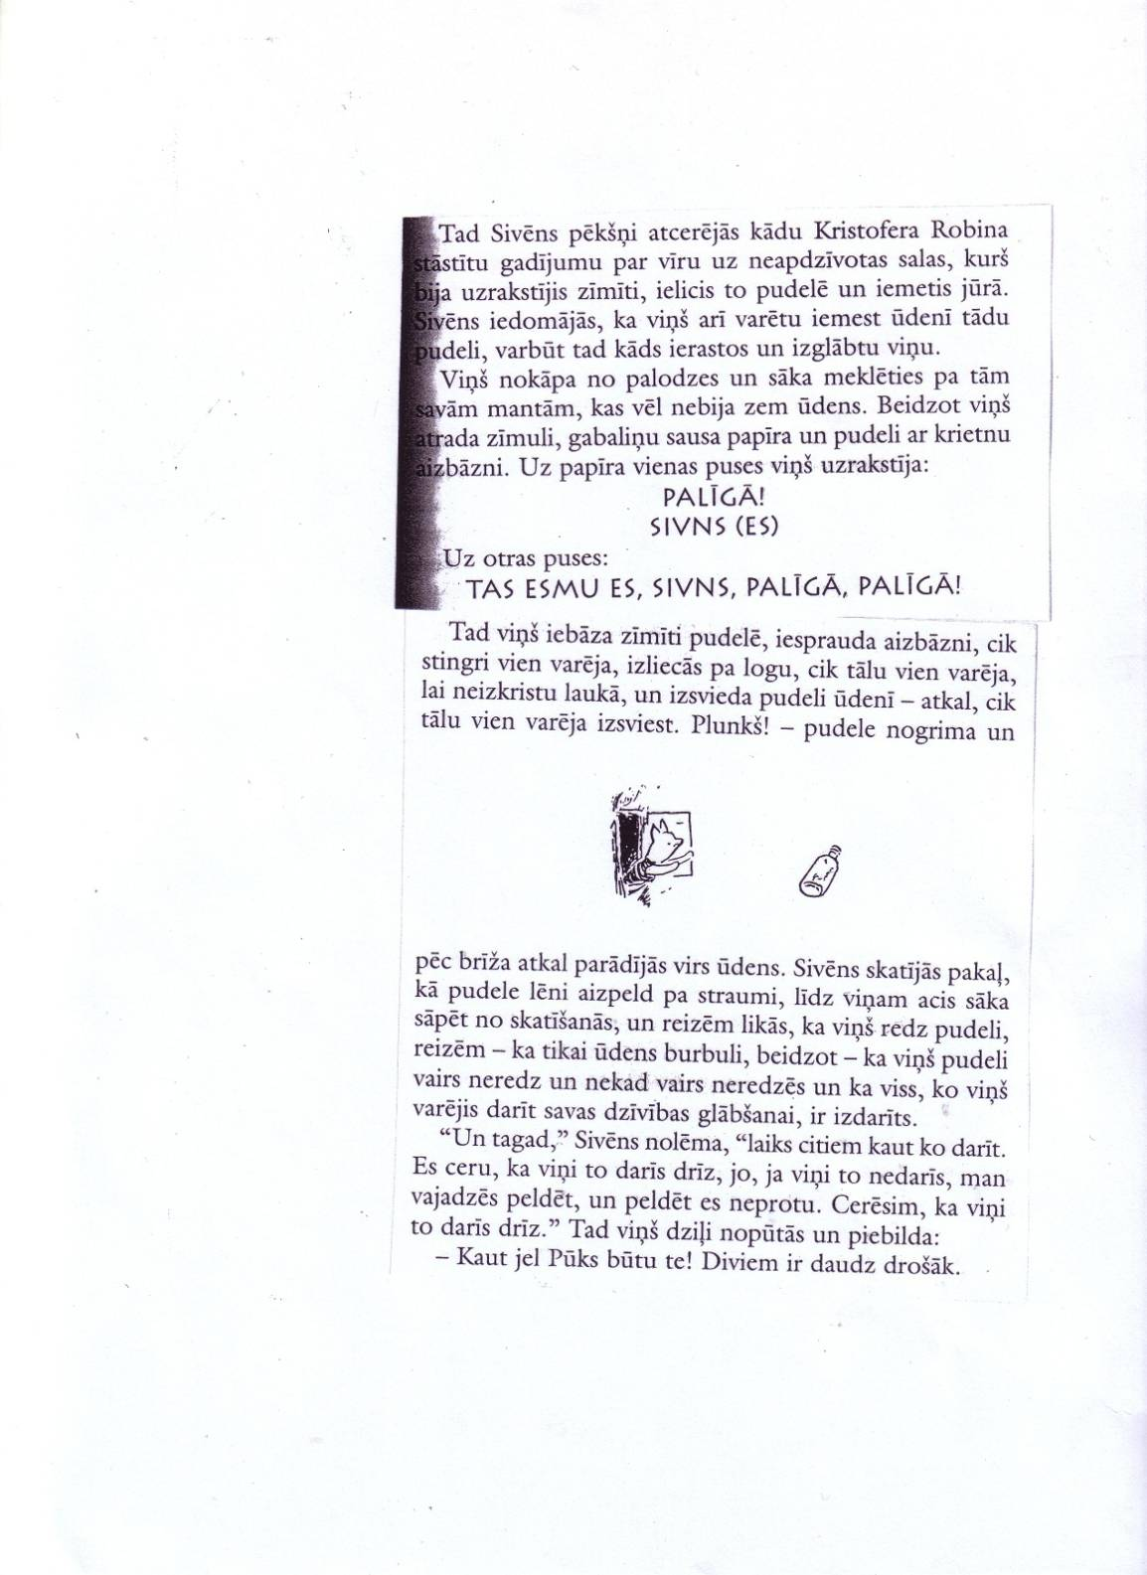
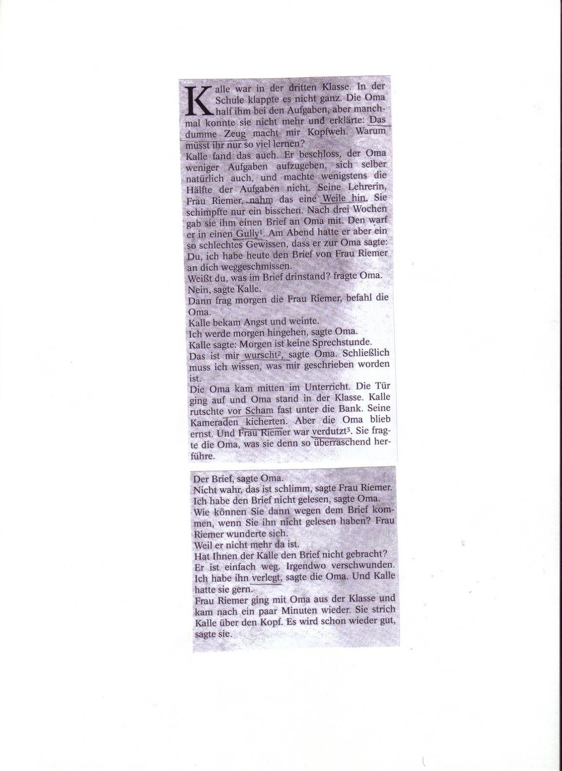

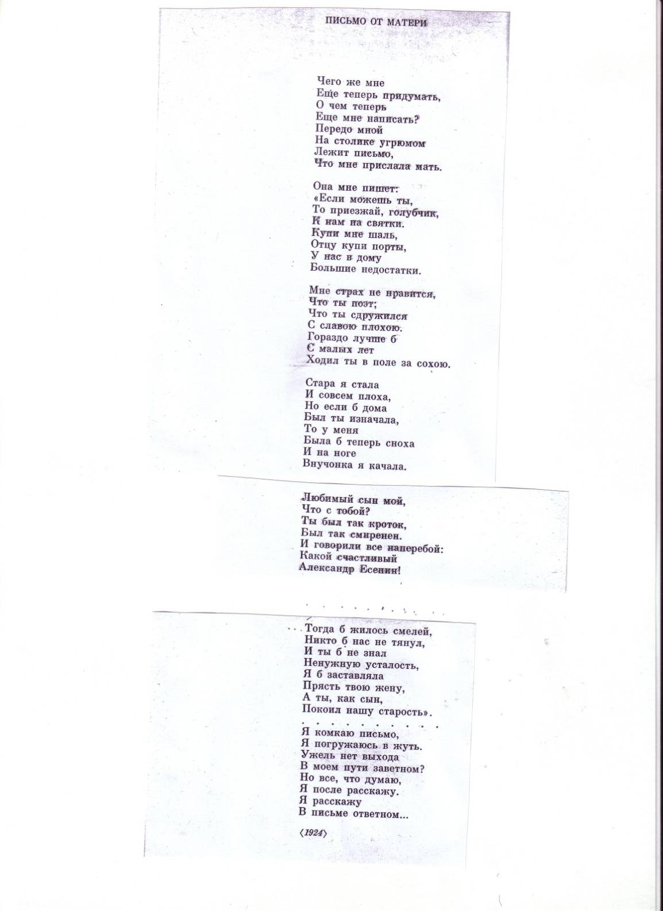

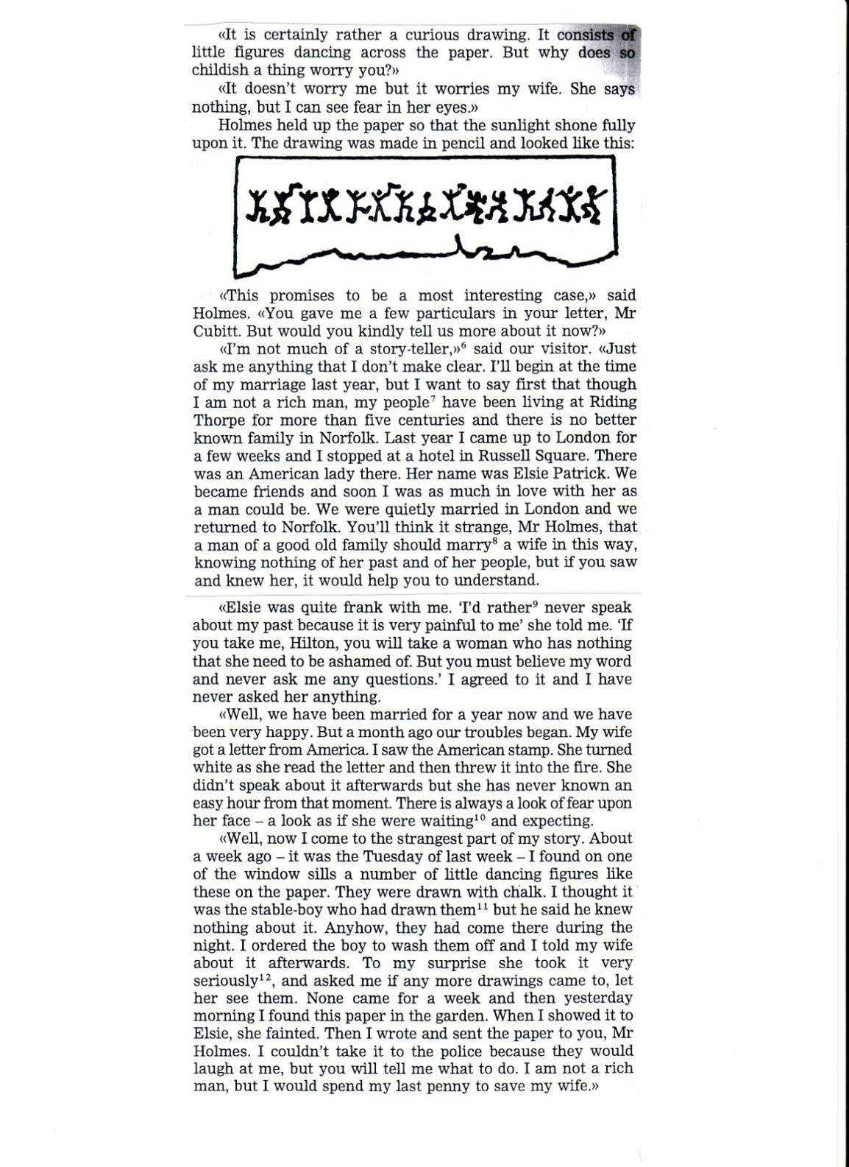

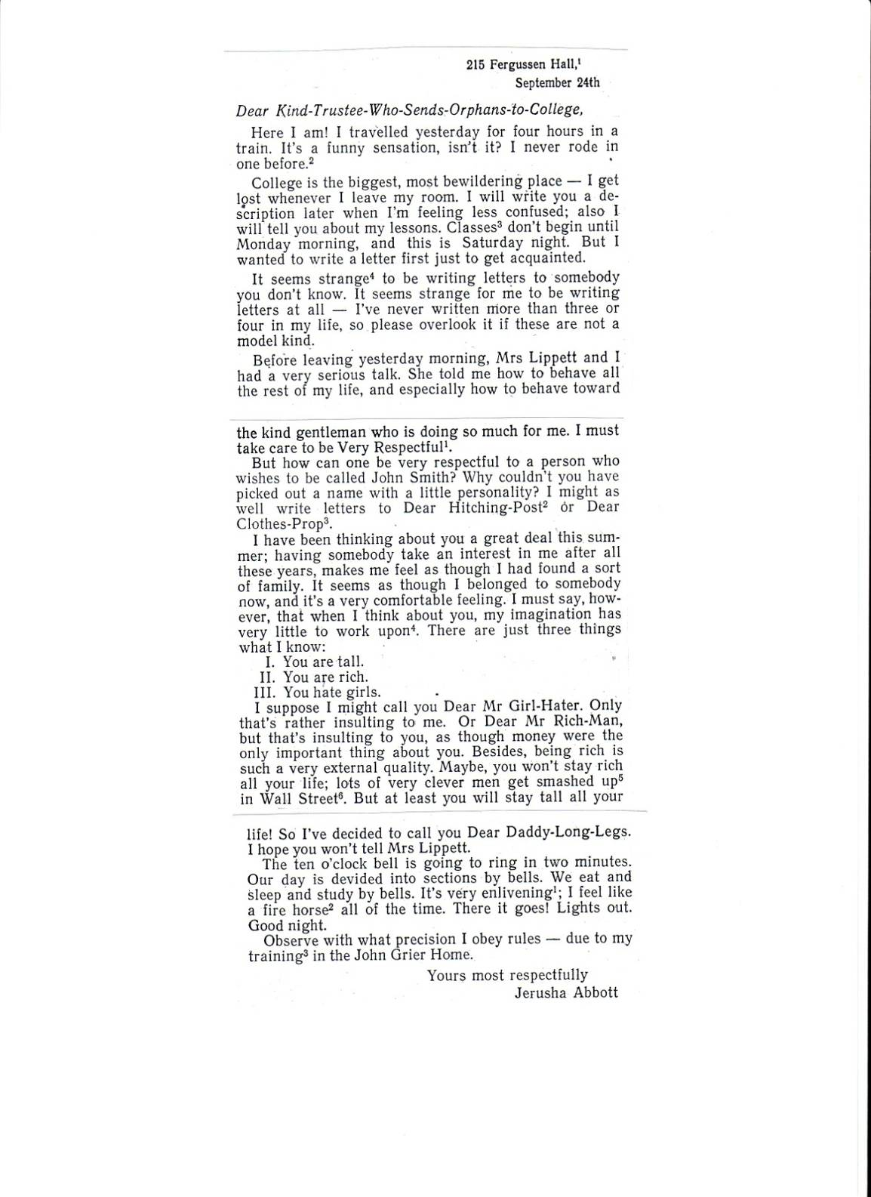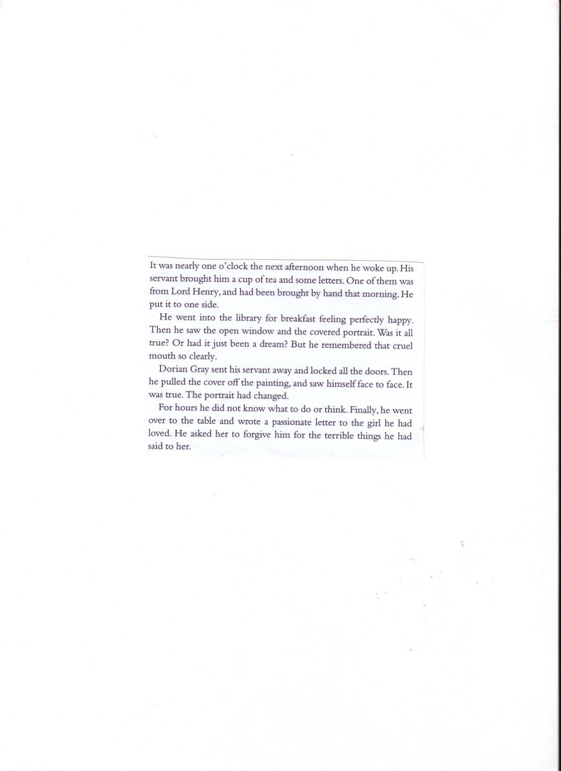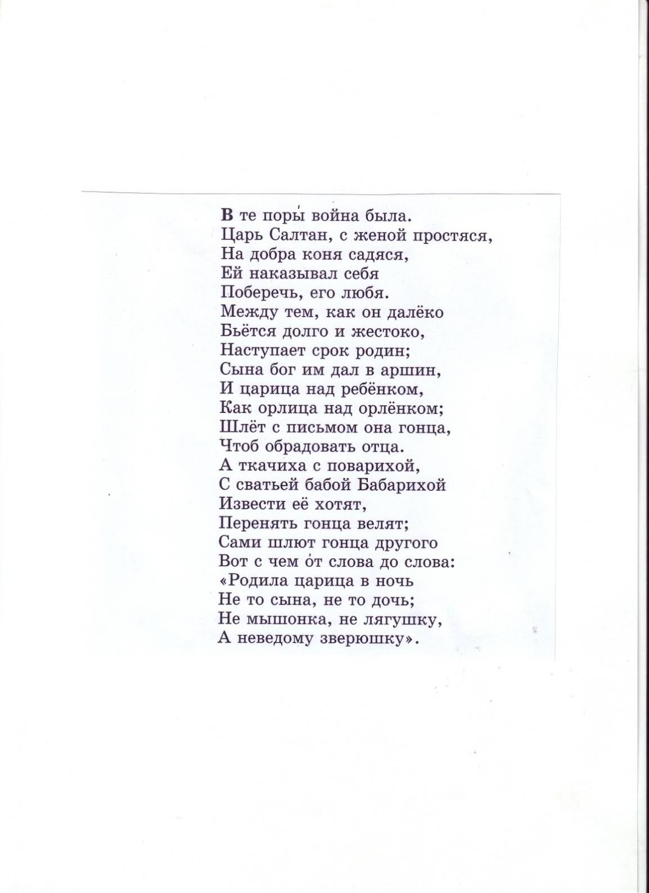

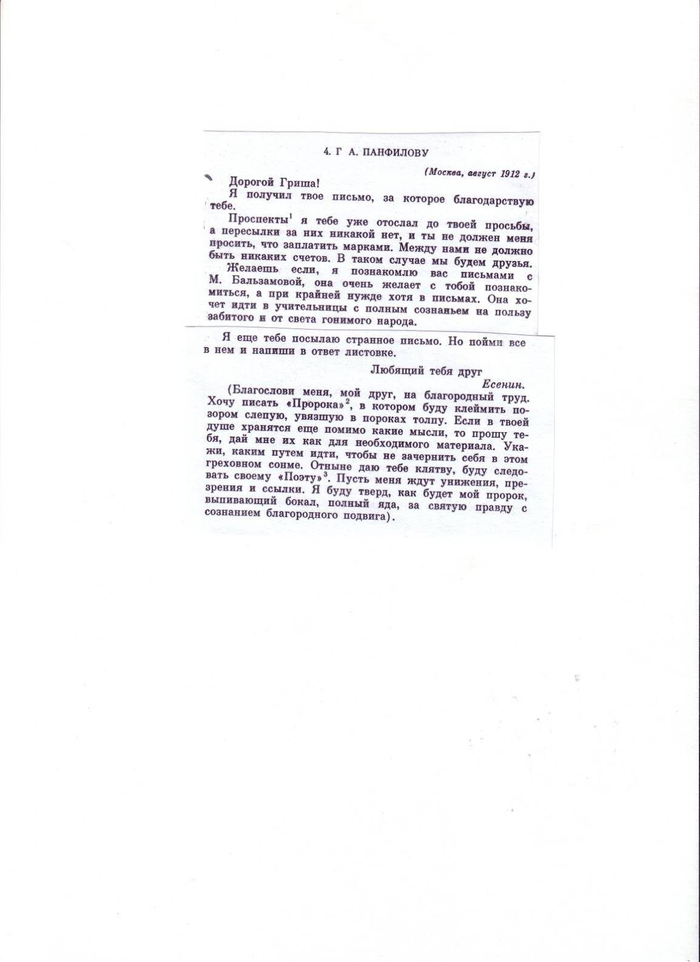

3. Situāciju analīze
Mērķis: Attīstīt prasmi izvēlēties nepieciešamo ziņas nodošanas veidu atkarībā no ziņas mērķa; neapjukt un rīkoties nestandarta situācijās.
Laiks: 20 min.
Resursi: darba lapas.
Darba gaita:1) Skolēnu grupas saņem darba lapu un veic tajā norādītos uzdevumus.

darba lapa
Izlasiet dotās situācijas! Atrodiet iespējami daudz ziņu nodošanas veidus! Uzrakstiet iespējamo ziņu tekstus!
Situācijas | Iespējamie ziņas nodošanas veidi | Ziņas saturs
Naktī notika ugunsgrēks biroja ēku kompleksa „Baltais vējš” angārā. Ugunsgrēka rezultātā Mārupītē nokļuva ap 100 bīstamu, ķīmisku vielu – sadzīves ķīmijas – mazgāšanas un dezinfekcijas līdzekļu koncentrāti, kas ir bīstami apkārtējo iedzīvotāju veselībai. Kas un kā informēs iedzīvotājus?

Ventspils novada Usmas pagastā trešdien no meža nav atgriezusies kāda ogotāja. Pazudušajai ogotājai nav bijis līdzi mobilā tālruņa. Mežā sieviete esot devusies kopā ar vairākiem cilvēkiem, taču pazudusi no viņu redzesloka. Kā palīdzēt sievietei?

Tavai vecmāmiņai ir nozīmīga dzīves jubileja, bet diemžēl Tu nevarēsi ierasties ciemos. Tu ļoti vēlies apsveikt vecmāmiņu.

Ir pagājuši 5 gadi kopš 9.klases izlaiduma. Tu vēlies uzaicināt pie sevis ciemos bijušos klasesbiedrus un audzinātāju. Diemžēl Tev nav ziņu, kur šobrīd dzīvo lielākā daļa klasesbiedru, telefona numuri daudziem ir mainījušies.

Rozmarija, kura ir kurlmēma, dzīvo kādā no Rīgas mikrorajona namiem otrajā stāvā. Viņai strauji pasliktinās veselība, bet dzīvoklī neviena cita šobrīd nav. Ir nepieciešams izsaukt palīdzību.

Tava mīļotā meitene šobrīd nav Latvijā, bet Tu tik ļoti gribi viņu iepriecināt un pateikt cik ļoti Tu viņu mīli.

Kalnu valstī Magnolijā risinās pilsoņu karš. Kareivis Horass ir nonācis aplenkumā, un viņam draud briesmas. Horasam ir jānosūta ziņa saviem biedriem. Kā to izdarīt?

2) Skolēni izlasa un apspriež dotās situācijas savās grupās, atrodot un pierakstot tabulā pēc iespējas vairāk ziņas nodošanas veidu, kā arī ziņu saturu.
3) Kad skolēni ir pabeiguši apspriest un pildīt darba lapas, skolotājs vada diskusiju, apspriežot dotās situācijas.
4) Piedaloties diskusijā skolēniem nepieciešams secināt, kas ir svarīgs, lai nodotu konkrētu ziņu (t.i. kādi aspekti jāievēro, sūtot ziņu).
5) Skolēni piedalās diskusijā un darba laikā gūto fiksē tabulā:
darba lapa
Ziņas nodošanas veidi atkarībā no situācijas. Kādi aspekti jāievēro, sūtot ziņu? (piem., ziņas svarīgums, ātrums, mērķauditorija, slepenība, emocionālais aspekts)
Situācija  (nosacījums) | Ziņas nodošanas veids | Svarīgākais ziņas nodošanā

Vērtēšana: Skolēnu grupas, kuras pamatoti nosauc un argumentē savas izvēles (ziņu nodošanas veidus, saturu), kuras iesaistās diskusijā par ziņas nosacījumiem, saņem uzlīmes.

4. Ziņu nodošanas veidi vēsturē
Mērķis un uzdevumi: noskaidrot, ko skolēni jau zina; aktivizēt radošu, netradicionālu domāšanu. aktualizēt ģeogrāfijas zināšanas; attīstīt prasmes darbā ar attēliem, tekstu, karti.
Laiks: visu sadaļas uzdevumu veikšanai ~50min.
Resursi: interaktīvā tāfele, fotokartiņas, tekstu kartiņas, darba lapas, karte, kontūrkarte
Darba gaita: 1) Katrai grupai izdala kartiņu komplektu ar 14 fotoatēliem (attēlu skaitu brīvi var variēt, gan pieliekot klāt, gan samazinot). Paralēli šie attēli ir redzami arī uz interaktīvās tāfeles.
2) Skolēniem: a) jāizveido attēlu pāri, jāargumentē, kādēļ tieši šādi.*
b) jāuzraksta attēliem nosaukumus (darba lapa nr.1)
3) Grupas pa vienai sauc iespējamos attēlu nosaukumus. Skolotāja pie interaktīvās tāfeles norāda uz attiecīgo attēlu un nosacīti (komentējot tikai ļoti precīzi atminētus attēlus) tos pārbīda trīs grupās: precīzi doti attēlu nosaukumi, daļēji precīzi, skolēni nezina, kas attēlots.
4) Skolēnu grupām izdala 14 tekstu kartiņas. Grupai jāiepazīstas ar šiem tekstiem un jāatrod no 1.uzd. visatbilstošākais attēls. Darba lapā, ja nepieciešams, jāmaina attēla nosaukums.
5) Darba noslēgumā skolotāja pie tāfeles pievēršas tikai tiem attēliem, kuri 1.uzd. netika atpazīti vai atpazīti daļēji. Notiek saruna ar skolēniem (kāds ir jaunais attēla nosaukums? ko izgudrojums mainījis ziņas nodošanas ātrumā, precizitātē, slepenībā utt.? kādas jaunas zināšanas skolēni ieguvuši no tekstiem? ar ko attēlā redzamais ir nozīmīgs vēsturē? u.c.
6) Skolēnu grupas saņem kontūrkarti un darba lapu nr.2 ar jautājumiem.
7) Uz interaktīvās tāfeles ir politiskā karte, ko skolēni var izmantot, pildot uzdevumu kontūrkartē.
8) Skolēni nodod darba lapas, kopīgi pārbaudām atbildes. Skolotājs uz tāfeles norāda vietas, kuras bija jāatzīmē kontūrkartē.

Vērtēšana: Par pareizajām atbildēm grupas saņem uzlīmītes.
Šīs sadaļas noslēgumā skolēni individuāli uz līmlapiņām raksta:
a) ko jaunu uzzināja, veicot šos uzdevumus;
b) kas visvairāk pārsteidza vai šķita visinteresantākais.
*ierobežotā laika dēļ praksē šis uzdevums netika veikts

A B C
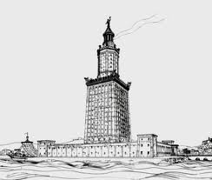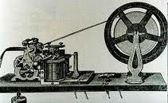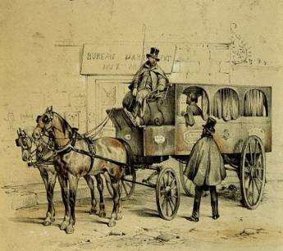

D E F
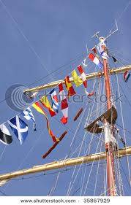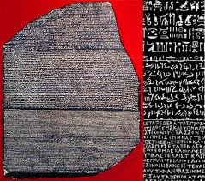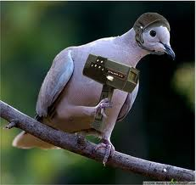

G H
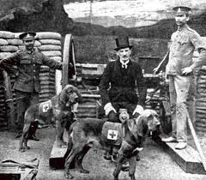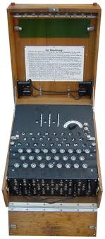

I J
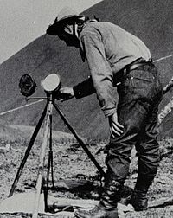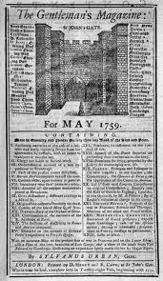

K L
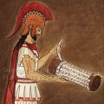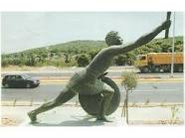

M N
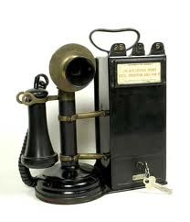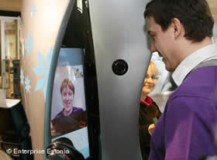

1.darba lapa
- Izdomājiet katram attēlam nosaukumu!
A
B
C
D
E
F
G
H
I
J
K
L
M
N

2. Salieciet attēlus pa pāriem! Pamatojiet, kādēļ tieši šādi pāri!
2 attēlu burti | Pamatojums

3. Atrodiet katram attēlam atbilstošu teksta kartīti! Izlasiet tās!
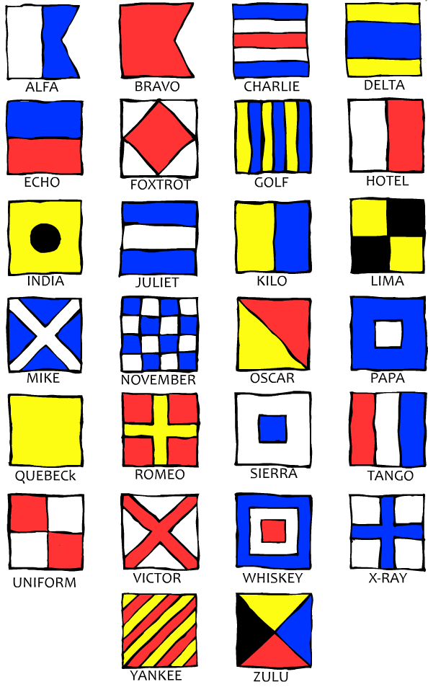
11
01
1.
Par īstu optisko sakaru sistēmu varam runāt jūrniecībā, it īpaši vēlajos viduslaikos. Spāņu, angļu, holandiešu un franču eskadras pamazām pilnveidoja optisko signālu arsenālu, lai uzturētu sakarus ar admirāļa kuģi pārbraucienu laikā, kā arī jūras kaujās. Šim nolūkam izmantoja gan krāsainus karodziņus, gan vimpeļus, kurus pacēla kuģu mastos.
Mūsdienās starptautiskie kuģu kodu karogi tiek lietoti, lai apmainītos ar informāciju starp peldlīdzekļiem, vai peldlīdzekli un krastu. Karogu komplekts ir obligāts uz visiem tirdzniecības kuģiem. Signālkarogiem, kas pacelti vieni paši, vai kombinācijās, var būt dažādas nozīmes. Signālkarogu komplekts ietver 26 četrstūra karogus, kam piešķirti alfabēta burti.

2.
Sakaru ierīci, kas izmantoja Saules vai cita gaismas avota atstaroto gaismu, sauca par heliogrāfu. Heliogrāfa galvenā sastāvdaļa ir spogulis, kas atstaroto gaismu virza uz norādīto vietu, kur atrodas adresāts vai cits spogulis. Zīmes veido, grozot spoguli. 1778. gadā šāda telegrāfa līnija tika uzbūvēta starp Parīzes un Griničas observatorijām. 19. gadsimtā heliogrāfus izmantoja visai bieži, galvenokārt uz karakuģiem. Spoguļu heliogrāfi bija vienkārši, lēti, ērti uzstādāmi. Saulainā laikā uz jūras heliogrāfa signālus var uztvert līdz 65 km attālumā, mēness gaismā - līdz 15 km. Izmantojot lampas, sakarus varēja nodrošināt 5 km attālumā.

3.
Aleksandrijas bāka, pazīstama arī kā Faras bāka, bija laika posmā no 280. līdz 247. gadam p.m.ē. būvēta bāka, Farosas salā Aleksandrijā, Ēģiptē. Tā tika celta Ptolemaja II Filadelfa valdīšanas laikā. Bāka tika izmantota, lai jūrniekiem rādītu ceļu uz ostu nakts laikā. Tās augstums bija starp 120 un 140 metriem. Ilgu laiku tā bija visaugstākā cilvēku celtā būve. Aleksandrijas bāka ir viens no Septiņiem pasaules brīnumiem. Divu zemestrīču dēļ 1303. un 1323. gadā Aleksandrijas bāka sabruka

4.
Par pasta dibināšanas gadu Latvijā pieņemts uzskatīt 1632.gadu. Toreiz Zviedrijas karaļa ieceltais Vidzemes un Prūsijas pastmeistars Jēkabs Bekkers (Jacob Becker) Rīgā noorganizēja regulāru publisko pastu, ko izmantoja tirgotāji un pārējie iedzīvotāji. Kurzemes hercogi uzturēja speciālu pasta staciju tīklu, kas savienoja Jelgavu ar Klaipēdu. Tā pamats bija zirgu maiņas stacijas ar īpaši atalgotiem zirgu puišiem.

5.

Pasaulē pirmā Skype telefona būdiņa ir uzbūvēta Tallinas lidostā. Šajā telefona būdiņā ir iebūvēta web-kamera, skaļruņi un skārienjūtīgs displejs, lai lietotājs varētu ievadīt savu lietotājvārdu un paroli, kā arī sarakstīties. Lai izvairītos no svešu cilvēku piekļuves tavam Skype kontam, pametot būdiņu, no iepriekšējā Skype konta tiek automātiski iziets, ja lietotājs to ir piemirsis izdarīt pats.
Šāds Skype lietošanas risinājums ir interesants, taču tā lietderību var apšaubīt

6.
1.p.k. pirmo reizi militārajā vēsturē tik lielā apjomā tika izmantoti kara suņi, turklāt tas nenotika vairs haotiski, bet gan organizēti un specializēti. Suņi tika izmantoti kā: izlūki, ziņneši, munīcijas pārnēsātāji, pasta „baloži” un pārtikas pārnēsātāji, Sarkanā krusta palīdzības suņi un pat cigarešu suņi. Vācijā šādiem nolūkiem tika izmantoti vairāk nekā 30000 suņi, francijā armijā bija ap 20 000 suņu, itāļiem ap 3000. Tūkstošiem dzīvību netieši glāba suņi –ziņneši, kurus daudzi uzskatīja par īstenajiem kara varoņiem, pārnēsājot svarīgus ziņojumus, kad telefona līnijas tika pārrautas, starp karaspēka vienībām frontē un štābiem.

7.

Viduslaikos bija pazīstams cits sakaru veids, kas ātruma ziņā pārspēja pat jātniekus. Runa ir par pasta baložiem, kurus, kā liecina vēstures avoti, ziņu nogādei arābu valdnieki Bagdādē izmantojuši jau 1150. mūsu ēras gadā. Eiropā viduslaikos pasta baložus izmantoja samērā plaši un to pakalpojumi bija nozīmīgi līdz pat 19. gadsimtam. Šie putni izceļas ar lielisko orientēšanās spēju un labu caurmēra lidojuma ātrumu – no 48 1īdz 50 km stundā. Pasta baložu lidojuma ātrums varēja sasniegt pat 90 km stundā. Šeit tiek izmantota baložu spēja atrast pastāvīgo kopēju vai mājvietu simtiem kilometru attālumā. Fiksēti gadījumi, kad pasta baloži sasnieguši adresātu pat 2700 km attālumā.

8.
Enigma ir portatīva šifrēšanas mašīna, kura tika izmantota slepenu ziņu šifrēšanā. Vēl precīzāk, Enigmas bija vesela šifrēšanas mašīnu paaudze, kuras sāka izmanto 20. gadsimta 20-tajos gados. Enigma visā pasaulē tika izmantota ne tikai militārajās operācijās, bet arī komerciāliem mērķiem, lai gan Otrā pasaules kara laikā tā visvairāk bija izplatīta nacistiskajā Vācijā. Tieši Vērmahta Enigma ir visbiežāk apspriestais modelis. 1932. gadā poļu matemātiķis Marians Rejevskis kopā ar kolēģiem uzlauza Enigmas kodu. Redzot Otrā pasaules kara sākuma neizbēgamību, poļu ģenerālštābs 1939.gada 25.jūlijā nodeva atšifrēšanas algoritmu angļu un franču izlūkdienestiem. Tāpēc antihitleriskā koalīcija spēja atšifrēt daudzas slepenas ziņas, kuras bija šifrētas ar šo mašīnu.

9.
Telefons ir sakaru ierīce, kas pārraida cilvēka runu elektrisku signālu veidā. Par tā izgudrotāju parasti uzskata Aleksandru Greiemu Bellu, kurš 1875. gadā radīja pirmo eksperimentālo telefonu. 1876. gada 10. martā notika pirmā telefonsaruna - savam blakus istabā esošajam palīgam Bells teica: "Mister Votson, atnāciet pie manis, jūs man esat vajadzīgs."
Viena no pirmajām reportāžām pa telefonu 1877. gada februārī tika nodota no Seilemas (Masačūsetsas štatā) avīzei Boston Globe, kuras redakcija atradās 33 jūdžu attālumā.

10.
Anglijā Kārļa I valdīšanas laikā cirkulēja tā saucamās “jaunumu vēstules”, “jaunumu sūtījumi” (news letters), kurās tika iespiestas ziņas un tenkas, kas bija savāktas Londonas tavernās un kafijas namos. Reizēm tādās vēstulēs bija arī tīras lapas, kur – līdz ar to izplatīšanos valstī – provinces iedzīvotāji ierakstīja paši savus notikumus un sūtīja tālāk. Gandrīz vienlaicīgi Anglijā radās arī pašas “avīzes”, kas savu nosaukumu bija ieguvušas no “jaunumiem” – newspaper. Šajā valstī, spriežot pēc visa, pirmā avīze bija Weekely Newes (1622). Kontinentā šis iespiedprodukcijas veids radās jau mazliet agrāk – 1605. gadā impēriskajā pilsētā Strasbūrā Johanns Karoluss izdeva Relation aller Fürnemmen und gedenckwürdigen Historien – kā šodien uzskata, pirmo iespiesto avīzi pasaulē. Turpmāko dažu gadu desmitu laikā avīzes parādījās praktiski visās Eiropas valstīs.

11.
Sengrieķu pulkvedis Enejs Taktika izgudroja Eneja disku. Nelielā diskā tika izurbti caurumiņi, no kuriem katrs apzīmēja kādu alfabēta burtu. Cauri šiem caurumiem tika izvērts diegs atbilstoši aizkodējamā teksta burtu secībai, un atšifrēt tekstu varēja, velkot diegu ārā. Šī it kā primitīvā metode bija noderīga kara apstākļos, jo ziņojuma pārtveršanas draudu gadījumā viegli varēja saplēst diegu, tādā veidā iznīcinot sūtījuma saturu. Pēc līdzīga principa darbojās arī Eneja lineāls. Viena no šifrēšanas metodēm, kura tika izmantot līdz pat XX gs. un kuru aprakstīja Enejs, ir tā sauktais "grāmatu šifrs". Viņš piedāvāja virs grāmatas attiecīgajiem burtiem izdurt nelielus caurumiņus. Tad attiecīgi zinātājs no šiem burtiem varēja salikt vēstījumu.

12.

Īpaši aktuāla informācijas precizitāte bija austrumu valdnieku sakaru līnijās, kuras veidoja speciālu kliedzēju ķēdes, t. i., noteiktā attālumā izvietotu ziņnešu ķēde, kuri valdnieka pavēles vārdus izkliedza kaimiņam. Tā kā skaņas izplatības ātrums gaisā ir apmēram 340 m sekundē, tad šāda sakaru līnija darbojas ar ļoti lielu ātrumu, kuru pazemina vienīgi vārdu reproducēšanas ātrums un nepieciešamo reprodukciju skaits. Ja attālums starp ziņnešiem būtu 50 m, tad uz 100 km viņu būtu 2000. Rēķinot viena vārda reprodukcijas caurmēra laiku vienu sekundi, dabūsim informācijas aizkavējumu par 2000 s. Šim aizkaves laikam vēl jāpieskaita apmēram 300 s, kas nepieciešamas, lai skaņa noskrietu 100 km, tātad šahinšaha (ķēniņu ķēniņa) pavēles pirmais vārds līdz 100 km attālajam adresātam nonāktu pēc 2300 s jeb 38,3 minūtēm

No vēstures zināms, ka grieķu ziņnesis no Maratonas kaujas lauka līdz Atēnām skrēja bez apstājas un saļima bez dzīvības, kad izteica vārdus par grieķu uzvaru pār persiešu karaspēku (490. g. p.m.ē.).

13.

Kodu izgudroja un ieviesa Semjuels Morze 19. gadsimta sākumā telegrāfa vajadzībām. Vienas svītras ilgums vienāds ar trīs punktu kopējo ilgumu. Atstarpe starp vienā burtā ietilpstošām signālu sekvencēm vienāda ar viena punkta ilgumu. Atstarpe starp diviem burtiem vienāda ar vienas svītras (3 punktu) ilgumu. Atstarpe starp vārdiem vienāda ar 7 punktu ilgumu
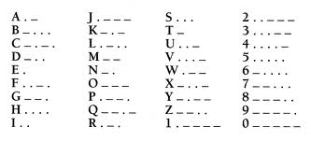

14.
Rozetas akmens. Akmens uziets Napoleona militārās kampaņas laikā Ēģiptē 1799.g.nojaucot vecu mūri, 7,5 km uz ZR no Rozetas (tagad Rašīda) pie Nīlas. No vietas nosaukuma arī cēlies akmens nosaukums. Aptuveni 1 m augstais akmens bija no ļoti cieta melnā bazalta, galda virsmas lielumā. Viena tā puse ir pulēta, un saturēja trīs horizontālus uzrakstus. Pirmais ar 14 rindiņām bija senēģiptiešu hieroglifu rakstā, otrais ar 22 rindiņām – dēmotiskā rakstā jeb saīsinātā vēlās Ēģiptes ātrrakstā, un trešais ar 54 rindiņām – grieķu valodā. Tekstā, kura grieķisko variantu pirmo reizi izlasījis kāds Napoleona ģenerālis un kaislīgs helēnists, ir runa par Memfisas priesteru veltījumu, kuri 196.g.pmē. slavina Ptolemaju V Epifānu (204.-180.g.pmē.) par viņu labā veiktajiem darbiem. Divus pārējos tekstus franči nesaprata, bet loģiski secināja, ka to saturs ir vienāds. Šampoljona darbs pie hieroglifu atšifrēšanas sākās 1808.gadā, kad Londonā pagatavota akmens uzrakstu kopija nonāca pie zinātnieka. 1822.gada 14.septembrī tas beidzot esot noticis. Jau kopš agra rīta viņš bija strādājis ar hieroglifiem un ap pusdienlaiku tie beidzot sagūla noteikta sistēma. Lielā uztraukumā ar piezīmēm rokās viņš steidzās uz netālo Franču institūtu, kur strādāja viņa brālis Žaks. "Es sapratu! Es sapratu!" - viņš histēriski kliedzis un paģībis.

2.darba lapa

1. Atbilstošajā vietā kontūrkartē ierakstiet attēla burtu!
A – valsti, kurā atradās šī būve
C – valsti, kura minēta attēlam atbilstošā tekstā
E – valsti, kurā dzīvoja teksta atšifrētājs
F – pilsētu, kur baložus izmantoja jau 1150.g.
G,H – valsti, kura vieno šos attēlus
I – 2 pilsētas, kurās izmantoja šo ierīci
J – valsti, kurā pirmā avīze bija “Weekly Newes”
K – valsti, kurā izgudrota šī šifrēšanas ierīce
L – valsti, kurā atrodas šis piemineklis
N – valsti, kurā uzstādīta šī kabīne
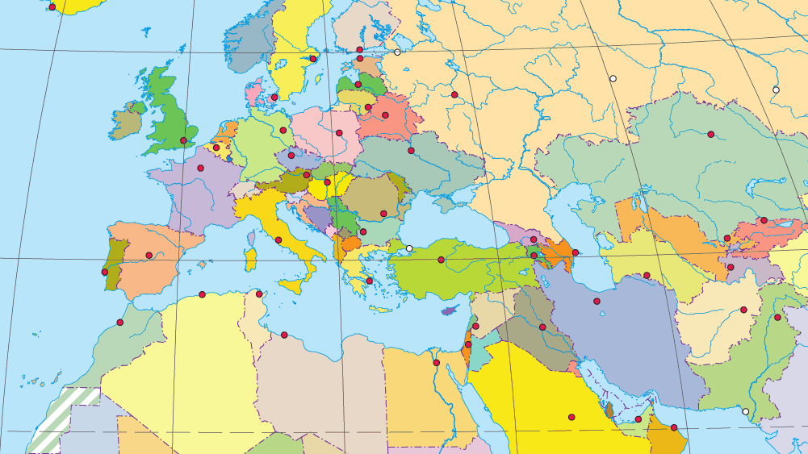
2. Demonstrējiet SOS signālu!
3. Atšifrējiet kuģu karodziņu tekstu! Kā tas skanētu latviski?


5 . Sportiskās aktivitātes starpdisciplinārās mācīšanā laikā

Mērķis: fiziskas aktivitātes pēc sēdošiem uzdevumiem; ziņas nodošana ar tausti, pieskārieniem.
Laiks: 10 min.
Resursi: zīmuļi vai flomāsteri, papīrs, sagatavoti zīmējumu paraugi.

1. Ziņas nodošana ar taustes un sajūtu palīdzību!
Klase tiek sadalīta vairākās grupās –komandās. Komandu dalībniekiem jānostājas kolonnās vienam aiz otra. Dalībniekam, kurš stāv kolonnas beigās, tiek parādīts zīmējums, kuru viņam jāuzzīmē uz priekšā stāvošā muguras tā, lai viņam ir saprotams, kas tas par zīmējumu. Kad tas ir izdarīts, dalībnieks, kuram tika zīmēts uz muguras, dara to pašu uz priekšā esoša biedra muguras, un tā secīgi viens aiz otra visi dalībnieki cenšas pārzīmēt doto zīmējumu. Kolonnas pirmajam dalībniekam kā pēdējam ziņas saņēmējam ir jāuzzīmē zīmējums uz papīra , tāfeles.
Zīmējumus vajadzētu izvēlēties atbilstoši vecumam (saulīte, māja, kuģis, lietus un citi). Uzvar komanda, kura ir spējusi visprecīzāk pārzīmēt dotos zīmējumus.

Vērtēšana: grupas, kuras visprecīzāk uzzīmēja, saņem uzlīmes.

2. Draudzības – uzticības aplis.

Visiem dalībniekiem jānostājas kolonnā vienam aiz otra ciešā aplī. Attālums starp dalībniekiem ne tālāk par 50 cm. Kad tas ir izdarīts, visi dalībnieki stāv aplī. Pēc vadītāja signāla visiem vienlaicīgi jāapsēžas klēpī aizmugurē esošam klasesbiedram. Aplis nedrīkst sagāzties, izjukt. Skolotājs var dot vēl papildus dažādus uzdevumus skolēniem (rokas uz pleciem, augšā, sadotas vidū un citas aktivitātes sēžot aplī ).

6 . Kā savā starpā sazinās bites?
Savā starpā sazinās ne tikai cilvēki, bet arī dzīvnieki. Kā viens no savdabīgākajiem saziņas veidiem ir raksturīgs bitēm.
Mērķis: dot iespēju skolēniem izprast bišu saziņas īpatnības.
Laiks: 20 min.
Nepieciešami resursi – 2 darba lapas, filmas fragments (http://www.extension.org/pages/26930/dance-language-of-the-honey-bee)
Darba gaita: 1) skolēni iepazīstas ar tekstu darba lapā, noskatās filmas fragmentu un aizpilda darba lapā prasīto.
2) Skolotāja pārbauda ierakstītās atbildes, pārrunā tās.
3) Grupām izdala darba lapu nr.2. Skolēni veic uzdevumu.
Vērtēšana: grupas saņem uzlīmes par pareizām atbildēm.
- darba lapa
Bišu saziņa
Nepieciešamība dalīties informācijā par vietām, kurās atrodas ar putekšņiem un nektāru bagāti barības avoti, ir izveidojusi sarežģītu sazināšanās sistēmu medusbitēm (Apis mellifera). Kad bite atgriežas savā stropā pēc nektāra un putekšņu savākšanas tikko atrastā ziedošā dārzā vai pļavā, tā var norādīt barības avota atrašanās vietu citām darba bitēm. Medusbite, kura atradusi bagātīgu barošanās vietu, atgriežas stropā un uz kārēm “dejo”, bet citas bites viņu “vēro”.
Ja nektāra avots atrodas tālāk par 80 m, tad atgriezusies darba bite izpilda sarežģītāku deju, ko sauc par vēderdeju. Šī deja izpaužas kā iešana pa apli, kas sastāv no diviem viens otram pretī esošiem pusapļiem, kurus savieno taisna līnija. Kad bite izpilda šo taisno dejas daļu, viņi strauji purina vēderu.
Jo lēnāk tiek izpildīta deja un jo mazāks vēdera kustību skaits, jo tālāk no stropa atrodas nektāra vai putekšņu avots. Piemēram, ja bite 15 sekunžu laikā nodejo 8 – 9 apļus, tad barības avots atrodas, apmēram 200 m attālumā, ja 4 – 5 apļus - barības avots atrodas 1000 m attālumā, bet, ja barības avots atrodas 2000 m attālumā, tad bite nodejo 3 apļus 15 sekunžu laikā.

Cik tālu atrodas nektāra avots dotajā filmas fragmentā? Pamatojiet savu atbildi!

- darba lapa
Informāciju par barības avotu sniedz ne tikai dejas ilgums un intensitāte, bet arī precīza taisnās līnijas orientācija. Vēderdejas taisnās daļas orientācija sniedz detalizētu informāciju par nektāra vai putekšņu avota atrašanās virzienu attiecībā pret saules stāvokli.
Zīmējumā parādīta “bišu deju” būtība. Ja barības avots (pļava Nr.1) atrodas tieši virzienā uz sauli, tad medusbites dejas taisnvirziena kustība ir vērsta virzienā uz augšu.
Pļava Nr.2 atrodas 80˚ pa kreisi no saules, tādēļ medusbites “dejas” taisnvirziena kustība ir vērsta 80˚ pa kreisi no vertikālās plaknes.
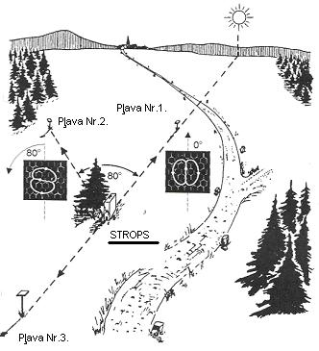

Uzzīmē medusbites “dejas” shēmu, ja barības avots atrodas pļavā Nr.3. Ar bultiņu parādi medusbites pārvietošanās virzienu!

Garais starpbrīdis
7. Braila raksts
Mērķis un uzdevumi: attīstīt empātiju; uzzināt par Braila rakstu; veidot apsveikumu „Strazdumuižas internātskolas – attīstības centra vājredzīgiem un neredzīgiem bērniem” skolēniem Ziemassvētkos.
Laiks: 70 min.
Darba gaita: 1) Skolēni skatās animācijas filmu “Es gribu redzēt rūķīšus” (par neredzīgo meitenīti Vanesu) – autors Nils Skapāns. (Ierunājusi neredzīga meitenīte Vanesa Feldmane)
2) Pēc multfilmas noskatīšanās - pārrunas par neredzīgo cilvēku ikdienu un ko par to zinām (luksofori ar skaņas signālu, uzraksti uz zāļu iepakojumiem Braila rakstā, suņi – pavadoņi, atšķirības zīmes uz papīra naudas zīmēm)
3) Skolotājas stāstījums par Luiju Brailu - neredzīgā raksta izgudrotāju:

Braila raksts – starptautiska raksta sistēma neredzīgajiem. To izgudrojis franču pedagogs Luijs Brails 1829. gadā.
Braila raksta pamatā ir 6 reljefpunktu kopa. Tos kombinējot, iegūst 63 raksta zīmes. Tādējādi iespējams uzrakstīt tekstu dažādās valodās, apzīmēt ciparus, interpunkcijas un matemātiskās zīmes, ķīmiskās formulas, notis. Braila raksta latviešu alfabētu izstrādājuši skolotājs P. Eihe un A. Rutkis 1922. gadā. Seši reljefpunkti veido vienu logu (līdzīgi kā sešinieks uz metamā spēļu kauliņa).
Šis francūzis radikāli izmainīja tūkstošiem neredzīgu cilvēku dzīvi, izgudrojot pilnīgi jaunu lasīšanas un rakstīšanas sistēmu. Metode, kas deva iespēju lasīt izmantojot reljefus punktus, ir izturējusi laika pārbaudi.
Francijā, 35 km no Parīzes, vīna dārzu ielenkumā, atrodas Koupvreja. Ciematā ir pieticīga māja ar divslīpju jumtu, skursteni un dārzu, kur 19. gadsimta sākumā dzīvoja seglinieks Simons Renē Brails ar sievu Moniku un bērniem Katrīnu Džozefīni, Luiju Simonu un Mariju Selīnu.
Luijs, mazs, blonds un ar lielām dzīvīgām acīm, piedzima šajā namā trešdienā, 1890. gada 4. janvārī. Kādu dienu viņš spēlējās sava tēva darbnīcā, kur nejauši pats sev acī ietrieca īlenu. Ārsts deva viņam zāles, taču tās nevarēja viņu dziedināt. Dienu pēc negadījuma Luijs vairs nespēja redzēt ar ievainoto aci, un vēlāk viņš zaudēja redzi pilnībā. Bērna vecāki satraucās par Luija iespējām izdzīvot pieaugušo pasaulē. Zēna skolotājs Koupvrejas skolā ieteica vecākiem aizvest Luiju uz izglītojošo centru neredzīgiem bērniem, kas tik tikko bija izveidots Parīzē, jo viņš uzskatīja, ka Luijam ir izcilas spējas un laba galva mācībās. Tā 1819. gadā, kad kad Luijam bija tikai 10 gadi, viņš tika uzņemts Parīzes Karaliskajā institūtā jauniem, neredzīgiem cilvēkiem.
Skolā zēns drīzumā iedraudzējās ar Ipolito Koltatu, tā bija draudzība, kas ilga visu viņu dzīvi. Koltats kļuva par vienu no visprecīzākajiem Luija biogrāfiem. Viņš rakstīja: “Braila izskats vien jau radīja priecīgu noskaņu, un viņam bija vispiemērotākās īpašības, lai mācītu savus neredzīgos kolēģus.”
Braila sapnis bija studēt humanitārās un dabas zinātnes, kļūt par skolotāju un mācīt citus. Pirmo soli šajā virzienā viņš spēra, pētot Valentīna Hauija lasīšanas un rakstīšanas sistēmu, kura bija ļoti sarežģīta neredzīgam cilvēkam, bet kuru izmantoja apmācību centra skolotāji.
1822. gadā viņš atklāja Barbiera fonogrāfu, sistēmu ar kuras palīdzību neredzīgi cilvēki lasīja un sarakstīja mūziku. Aptaustot fonogrāfa punktus, Brails saprata, ka pieskaroties, ir vieglāk sajust punktus, kuri bija caurdurti, nekā lineārās Haija sistēmas vienības. No šī brīža internātskolas audzēknis ilgi naktīs palika nomodā savā gultā, caurdurot papīra gabalu, kas bija piestiprināts tāfelei. Pārējie zēni teica: ”Atkal tas Luijs ar savu caurumu duršanu...”.
Jaunajam Brailam padomā bija jauna lasīšanas un rakstīšanas sistēma, kuru viņš trīs gadu laikā pilnveidoja, līdz tā pilnībā kļuva tāda, kādu mēs to pazīstam šodien. Luijs ar saviem klases biedriem saka to izmantot.
1828. gada 8. augustā, 19 gadu vecumā, Luijs Brails kļuva par skolotāju. Viņam patika mācīt matemātiku, un skolnieki teica, ka apmeklējot viņa lekcijas ar lielu prieku.
1829. gadā Brails oficiāli prezentēja savu raksta sistēmu skolas direktoram un iestādes skolotājiem. Direktors Pigniers, kas bija Brailam kā tēvs un padomdevējs, viņu pilnībā atbalstīja. Daži no skolotājiem tomēr bija pilnīgi noskaņoti pret jauno sistēmu. Viņi uzskatīja, ka tā šķir neredzīgos no redzīgajiem, jo starp Braila un redzīgo rakstu nebija nekādas saistības.
Un tomēr Braila izgudrojums kļuva par vispopulārāko lasīšanas un rakstīšanas sistēmu neredzīgo vidū. 1852, gadā 6. janvārī, trīs gadus pēc Luija Braila nāves, Francijas valdība apstiprināja tās izmantošanu skolās. Luijs mira 43 gadu vecumā no plaušu karsoņa komplikācijām. Dažus mēnešus pirms nāves, kad viņš jau bija ļoti slims, Brails teica: “Es esmu pārliecināts, ka mana misija šeit uz zemes ir pabeigta.”
1877. gadā Starptautiskā Neredzīgo, nedzirdīgo un mēmo kongresā Parīzē, Braila sistēma ieguva neredzīgo universālā koda statusu.
“Viņš atvēra durvis uz zināšanām tiem, kas nevar redzēt”, lasāms uz memoriālās plāksnes pie Braila ģimenes mājas durvīm Koupvrejā.
vairāk skatīt:
http://www.redzigaismu.lv/lat/gaisma-tumsa/nr32009/braila-mantojums/

4) Pēc stāsta skolēniem izskaidro, ka viņi dosies pa “ideju riņķi” apsveikuma veidošanai neredzīgam cilvēkam.
Bet, lai uzzinātu, kur katrai grupai ir “starta stacija”, skolēniem vēl jāatrisina kāds uzdevums ķīmijā!
....

7.1. Neredzamā tinte

Kā viens no saziņas līdzekļiem ir arī slepenraksts. Slepenraksts var būt šifrēts ziņojums, bet var būt rakstīts ar neredzamo tinti, kas ir jāattīsta, lai varētu izlasīt uzrakstīto informāciju.
Resursi: papīrs, ota, fenolftaleīns, nātrija karbonāta šķīdums, smidzinātājs.
Laiks: 5 min.
Darba gaita:1) Skolotājam pirms nodarbības: otu mērcē fenolftaleīna šķīdumā un uzraksta uz papīra nepieciešamo informāciju – tālāko skolēnu darbību (piemēram, Dodies uz zāli; ej uz 17.kab.). Ļauj papīram nožūt.
2) Skolēniem tiek izsniegti smidzinātāji, kuros iepildīts nātrija karbonāta šķīdums. Izsmidzinot nātrija karbonāta šķīdumu uz papīra, tās vietas, kas tika noklātas ar fenolftaleīna šķīdumu, kļūst aveņsarkanas.
3) Skolotājs uzdod jautājumu: Kādas vielas tika izmantotas dotajā eksperimentā?
Vērtēšana: Skolēnu grupas, kuras pareizi atbild uz skolotājas jautājumu, saņem uzlīmes. (Fenolftaleīns ir indikators, kas bāziskā vidē kļūst aveņsarkans. Ūdens šķīdumā notiek nātrija karbonāta hidrolīze, kuras rezultātā vide kļūst bāziska.)
4) Katra no 5 skolēnu grupām dodas uz to telpu, kura bija rakstīta slepenrakstā.

7.2. „Ideju riņķis”/ stacijas
Grupas atrodas 5 telpās, katrā no tām ir cits uzdevums. Ik pēc 10 minūtēm grupas dodas uz nākamo telpu
1.Stacija „Rakstīšana Braila rakstā”.
Mērķis: saprast principu, kā raksta neredzīgs cilvēks Braila rakstā.
Resursi: Neredzīgo raksta tāfeles, grifeles, Braila papīrs (perfokartons), sagatavotas lapas, kurās attēlots - latviešu alfabēts Braila rakstā (lasīšanai)
- latviešu alfabēts rakstīšanai Braila rakstā
- skaitļu apzīmējumi ar paskaidrojumu par ciparzīmes lietošanu Braila rakstā
- kāds paraugs ar īsu teikumu Braila rakstā

Darba gaita: 1) Grupa saņem īsu teikumu, kas uzrakstīts Braila rakstā un, izmantojot darba lapu lasīšanai, kopīgiem spēkiem izlasa to.
2) “Stacijas vadītājs” iepazīstina skolēnus ar rīkiem (tāfeli, grifeli), kuri nepieciešami rakstīšanai Braila rakstā, parāda, kā ievietojama papīra lapa, un iespiež dažus punktiņus ievietotajā lapā.
3) Ņemot ārā papīra lapu, “Stacijas vadītājs” pievērš skolēnu uzmanību faktam, ka, lai sataustītu kādas punktu kombinācijas iespiestas, papīra lapa jāapgriež ar reljefu uz augšu. “Stacijas vadītājs” uzdod jautājumus: “Kā jāraksta neredzīgam cilvēkam, lai, apgriežot lapu, varētu lasīt no kreisās uz labo pusi?” un “ Kāds ģeometrisks pārveidojums jāveic, iespiežot katra burta vai simbola punktu kombināciju?”.
4) Skolēni secina, ka neredzīgam cilvēkam jāraksta no labās uz kreiso pusi, pie tam katru burta vai simbola punktu kombināciju attēlojot aksiāli simetriski tai, kādu vēlas lasīt. “Stacijas vadītājs” lūdz skolēniem nodemonstrēt, kā viņi rakstītu dažus no burtiem, kurus tikko lasīja.
5) Skolēniem tiek dota iespēja pašiem pamēģināt uzrakstīt Braila rakstā savu vārdu un kādu Ziemassvētku apsveikuma teikumu. Lai tas veiktos labāk, “Stacijas vadītājs” piedāvā izmantot iepriekš sagatavotās lapas, kur burti jau attēloti rakstīšanas versijā. Lai uzrakstītu datumu, nepieciešams skaidrojums par ciparzīmes lietošanu.

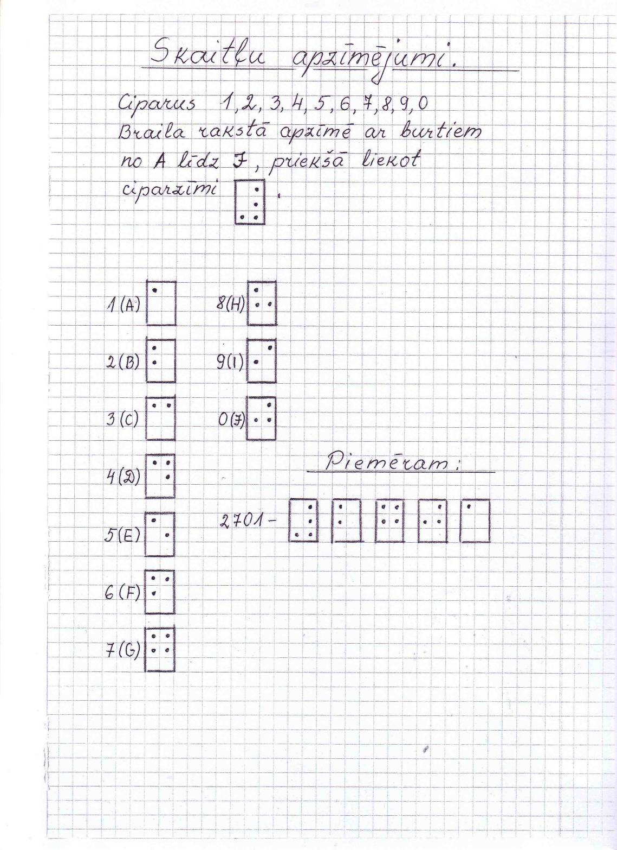

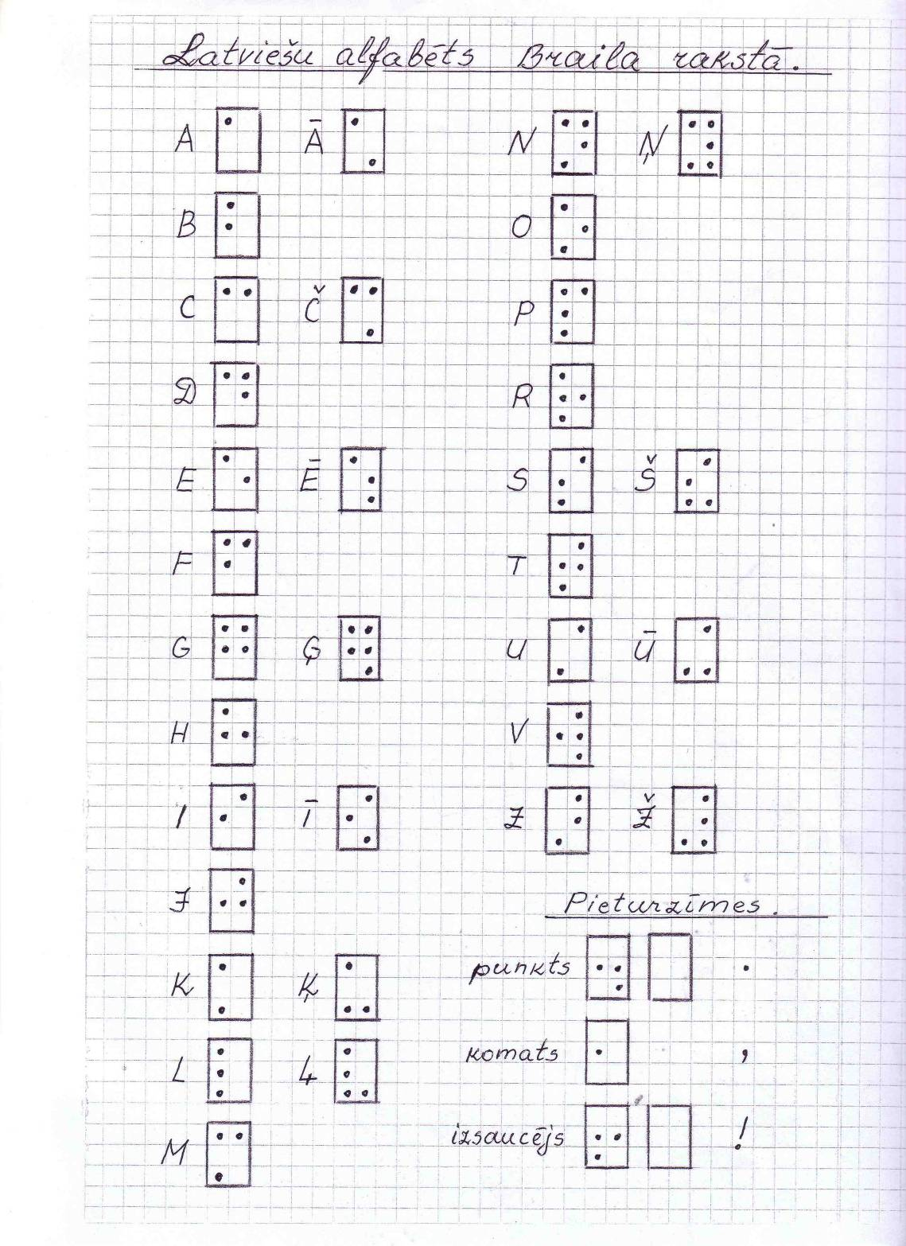
2. Stacija „Apsveikuma veidošana, izmantojot dzeju”.
Mērķis: attīstīt radošumu.
Resursi: dzejoļu krājumi dažādās valodās, diktofons vai telefons, vai cita ierīce, ar kuru ierakstīt skolēnu priekšnesumu.
Darba gaita: 1) Skolēnu uzdevums ir veidot apsveikumu, izmantojot dzeju. Skolēni iepazīstas ar dzejoļu krājumiem latviešu, krievu un angļu valodās.
2) Skolēni izvēlas kādu dzejoli (dzejoļus) un cenšas pēc iespējas radoši iekļaut to savā apsveikumā.
3) Skolēnu veidotais apsveikums var būt ierakstīts tālākai izmantošanai.

3. Stacija „ Zīmējums punktēšanas tehnikā”
Mērķis: izveidot zīmējumu punktēšanas tehnikā (radošs darbs, grupas saliedēšana)
Resursi: A3 formāta lapa; dažāda diametra adatas, dvielis (mīksts paklājiņš)
Darba gaita: 1) Uz dvieļa vai mīksta paklājiņa tiek nolikta zīmēšanas lapa.
2) Visai grupai kopā jāizveido zīmējums punktēšanas tehnikā.

4.Stacija „Izlasīt Braila rakstu”
Mērķis: iejusties neredzīga cilvēka izjūtās; iepazīties ar Braila rakstu
Resursi: apsveikuma kartīte Braila rakstā, darba lapa
Darba gaita:1) Skolotājs iepazīstina ar burtiem un cipariem Braila rakstā;
2) Skolēni mēģina izlasīt trīs vārdus uz lapas, uz kuras redzami burti un cipari Braila rakstā (lapa drukāta): "burti"", ''cipari'' un angliski ''page 1'';
3) Skolēni mēģina izlasīt apsveikuma kartiņu neredzīgam cilvēkam, pēc tam viņiem tiek parādīts atšifrējums.
5.Stacija „Muzikālais sveiciens”
Mērķis: veicināt apziņu, ka katrs var dziedāt; apzināt muzikālos talantus
Resursi: Ziemassvētku dziesmas, notis, klavieres
Darba gaita: 1) No piedāvātajiem krājumiem grupa kopīgi izvēlas dziesmu.
2) Skolēni var izmantot klavieru pavadījumu (ja kāds no grupas skolēniem prot tās spēlēt).
3) visiem grupas dalībniekiem jādzied dziesma.

6. Stacija „Apsveikuma veidošana”
Mērķis: veidot apsveikumu Strazdumuižas internātskolas – attīstības centra vājredzīgiem un neredzīgiem bērniem” skolēniem Ziemassvētkos; motivēt skolēnus pašiem aiziet uz skolu un apsveikt skolēnus
Resursi: klavieres, notis, dzejoļu krājumi, papīrs, līme, šķēres u.c
Darba gaita: 1) Visi kopā satiekas skolas aktu zālē, kur visai klasei kopā jāvienojas par apsveikumu „Strazdumuižas internātskolas – attīstības centra vājredzīgiem un neredzīgiem bērniem” skolēniem Ziemassvētkos
2) Skolēni vienojas par apsveikuma veidu un sagatavo to.
3) Skolēni demonstrē savu apsveikumu.
4) Vienojamies par viesošanos Strazdumuižas internātskolā.

8. Dienas izvērtējums
Skolēni saskaita dienas laikā iegūtās uzlīmes, uzvarētāju grupu saņem simbolisku balvu.
Gan skolotāji, gan skolēni sastājas aplī, lai izvērtētu dienas laikā iegūto.

